Возрастные особенности детей 5-6 лет.
Внимание

- выполнить задание, не отвлекаясь в течение 20-25 минут;
- удерживать в поле зрения 6-7 предметов;
- находить 10 отличий между предметами;
- выполнять самостоятельно задания по предложенному образцу;
- находить 8-9 пар одинаковых предметов;
Память

- запоминать 10-12 картинок в течение 1-2 минут; - рассказывать наизусть несколько стихотворений; - пересказать близко к тексту прочитанное произведение; - сравнивать два изображения, предмета по памяти;

Мышление

- определять последовательность событий;
- складывать разрезанную картинку из 6-9 частей;
- находить и объяснять несоответствия на рисунках;
- находить и объяснять отличия между предметами и явлениями;
- находить среди предложенных 4 предметов лишний, объяснять свой выбор
Ведущая деятельность - игра со сверстниками.
Условия успешности - собственный широкий кругозор, хорошо развитая речь.
Отношения со сверстниками - партнер по играм, предпочтения в общении.
Отношения с взрослыми - источник информации, собеседник.
Способ познания - общение с взрослым, сверстником, самостоятельная деятельность, экспериментирование.
Эмоции настроение ровное, оптимистическое.

Признаки познавательной активности
Ребенок сам занимается умственной деятельностью.
Предпочитает сам найти ответ на вопрос.
Просит почитать книги, дослушивает до конца.
Положительно относится к занятиям, связанным с умственным напряжением.
Часто задает вопросы.
Дожидается ответа на заданный вопрос.
Склонен к принятию собственных решений, опираясь на свои знания, умения в различных видах деятельности.

Трудовая деятельность
Освоенные ранее виды детского труда выполняются качественно, быстро, осознанно.
Становится возможным освоение детьми разных видов ручного труда.
В старшем дошкольном возрасте (5-7 лет) активно развиваются планирование и самооценивание трудовой деятельности.

Социальное развитие
Пятилетние дети влюбчивы.
Объектом влюбленности может стать человек любого возраста. Вместе с влюбленностью приходит и ревность. Мальчики начинают ревновать маму к отцу, а девочки наоборот, папу к маме. Это порождает агрессивные выпады.
Если до 5 лет ребенка интересовал окружающий мир, то после присоединяется интерес к взаимоотношениям людей.
Дети чувствуют любую неискренность и перестают доверять человеку, который обманул. Старшие дошкольники способны различать весь спектр человеческих эмоций, у них появляются устойчивые чувства и отношения.
Обладает установкой положительного отношения к миру, к разным видам труда, другим людям и самому себе, обладает чувством собственного достоинства; активно взаимодействует со сверстниками и взрослыми, участвует в совместных играх. Способен договариваться, учитывать интересы и чувства других. Сопереживать неудачам и радоваться успехам других. Адекватно проявляет свои чувства, в том числе чувство веры в себя, старается разрешать конфликты.

Формируются высшие чувства
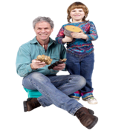
Моральные:
- чувство гордости
- чувство стыда
- чувство дружбы
Интеллектуальные:
- любознательность
- интерес
– удивление
Эстетические:
- чувство прекрасного
- чувство героического.
Нравственное развитие дошкольника напрямую зависит от степени участия в нем взрослого, так как в общении с взрослым ребенок узнает, осмысливает нравственные нормы и правила.
На фоне эмоциональной зависимости от оценок взрослого у ребенка развивается притязание на признание, выраженное в стремлении получить одобрение, похвалу, подтвердить свою значимость.
Часто в этом возрасте появляется такая черта, как лживость, т. е. целенаправленное искажение истины.
Формируются основные черты характера ребенка, «Я» - позиция.
Уже можно понять, каким будет ребенок в будущем.
Но родители продолжают оставаться примером для детей.
Если родители несут позитивную информацию, если у ребенка на душе хорошо, нет страха, обиды, тревоги, то любую информацию (личностную и интеллектуальную) можно заложить в ребенка.

Пять основных принципов влияния родителей на ребенка:
1.Родители влияют на поведение ребенка методами поощрения или наказания.
2.Родители являются основным источником жизненного опыта.
3.Семья обеспечивает чувство безопасности ребенка во внешнем мире и исследовании новых способов его освоения.
4.Общение в семье является основным фактором, влияющим на развитие собственных взглядов, норм, установок и идей ребенка.
5.Ребенок перенимает у родителей основы поведения в обществе.

Причины серьезных нарушений поведения детей
Борьба за внимание | Борьба за самоутверждение | Потеря веры в собственный успех
Ребенку не хватает внимания, которое ему так необходимо для нормального развития и эмоционального благополучия. Дети часто обижены на родителей. Причины могут быть разными. | Борьба против чрезмерной родительской опеки и власти. | Ребенок переживает свое неблагополучие в какой-то одной области жизни, а неудачи у него возникают совсем в другой.  Он приходит к выводу: «Нечего стараться, все равно ничего не выйдет».

.
Развивающие игры
Игра «Четвертый лишний»
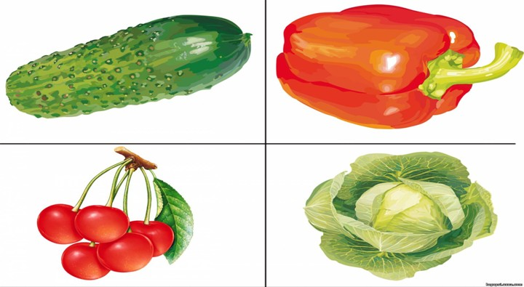

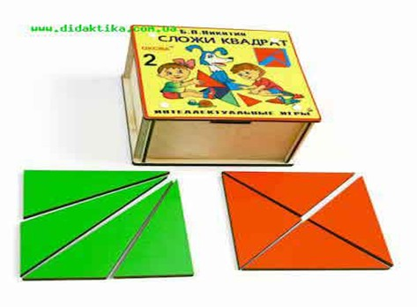
Игра «Сложи квадрат»

Игра «Сложи узор»
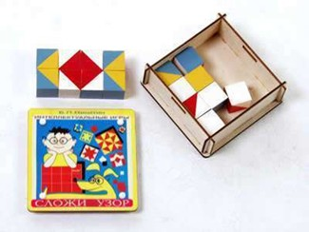
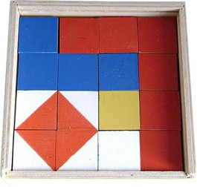

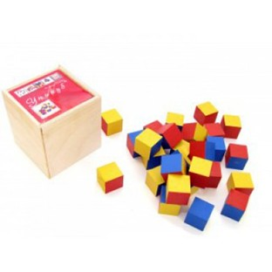
Игра «Уникуб»

Игры с «блоками Дьенеша»
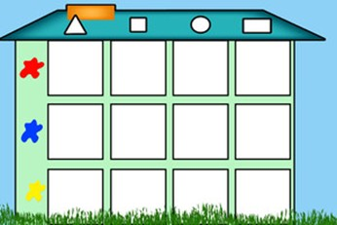
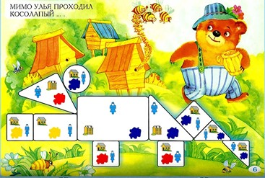

Игры с « палочками Кюизенера»
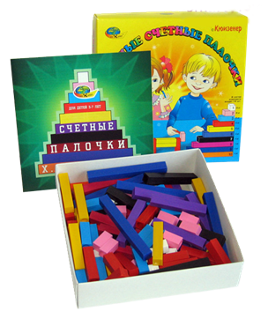

Развитие речи детей 6 лет
Иметь достаточно богатый словарный запас, около 4000 слов;
Может участвовать в беседе, высказывать свое мнение.
Уметь аргументировано и доброжелательно оценить ответ, высказывание сверстника. Определять место звука в слове.
Уметь подбирать к существительным несколько прилагательных; заменять слова другим словом со сходным значением.
Работать над интонационной выразительностью речи.
Заканчивается правильное усвоение шипящих звуков (л, р, рь).
В этом возрасте следует:
- продолжить работу по закреплению правильного звукопроизношения;
- учить различать на слух и отчетливо произносить сходные по артикуляции и звучанию согласные звуки (с-з, с-ц, ш-ж, ц-ч, ш-с, ж-з, р-л)
Речевая среда
Необходимо:
Продолжать развивать речь как средство общения. Расширять представления детей о многообразии окружающего мира.
Поощрять попытки ребенка делиться с педагогом и другими детьми разнообразными впечатлениями.
Подсказывать детям формы выражения вежливости.
Учить детей решать спорные вопросы и улаживать конфликты с помощью речи.

Лексика и грамматика
Различать и называть виды транспорта, овощи, фрукты, обувь , ягоды, мебель, одежда, посуда, домашние, дикие животные;
Называть профессии: учитель, продавец, водитель, летчик, парикмахер...
Знать название родного города, страны, ее столицы, домашний адрес, И. О. родителей, их профессии;
Классифицировать предметы, определять материалы, из которых они сделаны; Знать времена года, называть дни недели, части суток;
Называть части тела;
Называть детенышей животных.

Ознакомление с художественной литературой
Знать 2-3 стихотворения, 2-3 считалки, 2-3 загадки.
Называть жанр произведения (сказка, стих, рассказ).
Драматизировать небольшие сказки, читать по ролям стихотворения.
Называть любимого детского автора, любимые сказки и рассказы.
Связная речь
Задачей на данном возрастном этапе является совершенствование связной речи ребенка.
Хорошее упражнение для развития речи рассматривание картинок и составление по ним рассказа (3-5 предложений), описание картинок по памяти. Ребенку можно предложить не только рассказать о том, что изображено на картинке, но и описать последующие или предшествующие события.

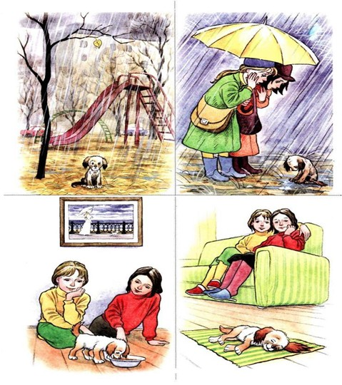

Фонематический слух
Различает гласные и согласные звуки, может определить количество слогов в словах, место звука в слове (в начале, середине, конце слова)
Словообразование
Изменения существительного с помощью уменьшительно-ласкательных суффиксов.
Образование притяжательных прилагательных: чей, чья, чьё.
Употребление в родительном падеже множественного числа.
Словесные игры
« Придумай предложение», «Найди ошибку», «Назови слово», «Конкурс загадок», «Счет предметов», «Угадай предмет по описанию», « Скажи наоборот» ,«Отгадай предмет по названию его частей», «Кто как передвигается», «Кто как ест», «Кто как подает голос», «Подбери слова признаки (какой?)», «Назови ласково» , «Назови детенышей –чей ребенок жеребенок?», «Что лишнее» и др.
«Как говорят животные?: индюк- «бал-бал»- кулдыкает; лиса –«тяф-тяф» -тявкает» и другие подобные словесные игры.
Чистоговорки, скороговорки .

Развитие мелкой моторики руки
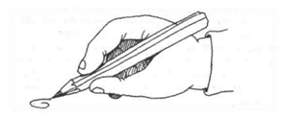
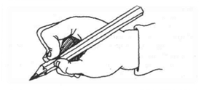
Как показывает практика, именно это положение обеспечивает свободное движение пишущей руки.

Обратите внимание на то, как ребенок держит ручку: если сильно сжимая и выгнув указательный палец, то письмо ему будет даваться с трудом. Не стремитесь купить ручку какой-либо удивительной формы.
Лучше обыкновенные. Особенно не подходят плоские четырехгранные, а также чересчур короткие или слишком длинные.
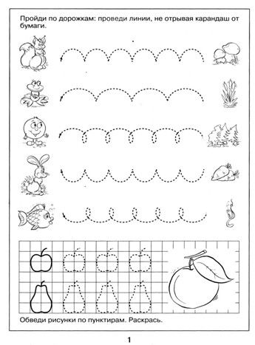
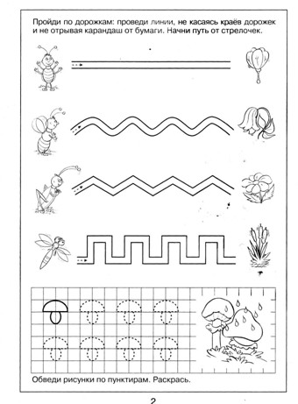
Тренировка силы нажима на карандаш, ведение линии не отрывая руки – важные навыки для будущего письма.

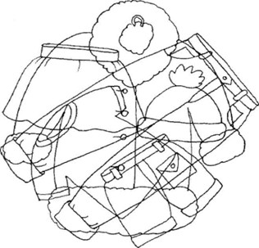
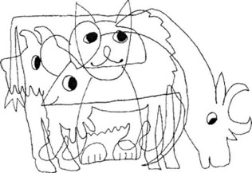

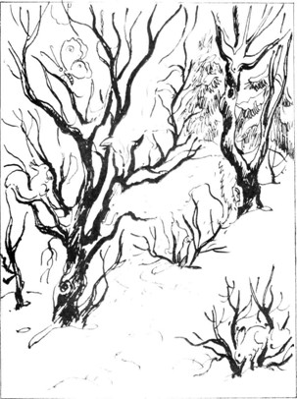

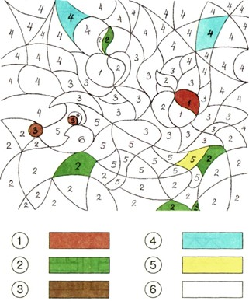

Советы родителям как подготовить ребенка к школе
1.Научить правилам поведения
2.Приучить к аккуратности
3. Приучить самостоятельности
4.Научить дружить
5.Научить слушать и выполнять требования взрослых
6.Психологически настроить ребенка к школе
7.Приучать ребенка к труду
8.Развивать мелкую моторику
9.Развивать память
10.Развивать мышление
11.Развивать кругозор
12.Учить ребенка жить в коллективе
13.Формировать произвольность поведения
14.Учить детей доводить начатое дело до конца.
По материалам сайта: myshared.ru

